附件5：
辅修专业报名操作指南
本次辅修专业报名，学生需要在【新教务管理系统】中进行申请，请报名同学于2024年5月24日-6月3日（周一）上午10:00，登录系统完成网上申请过程。
具体操作步骤如下：
- 登录新教务系统（建议使用谷歌浏览器，如在校外，需提前登录VPN）→学籍成绩→辅修管理→辅修申请→选择批次名称“2024年辅修”、辅修年度“2024”，点击查询→点击“申请”按钮。
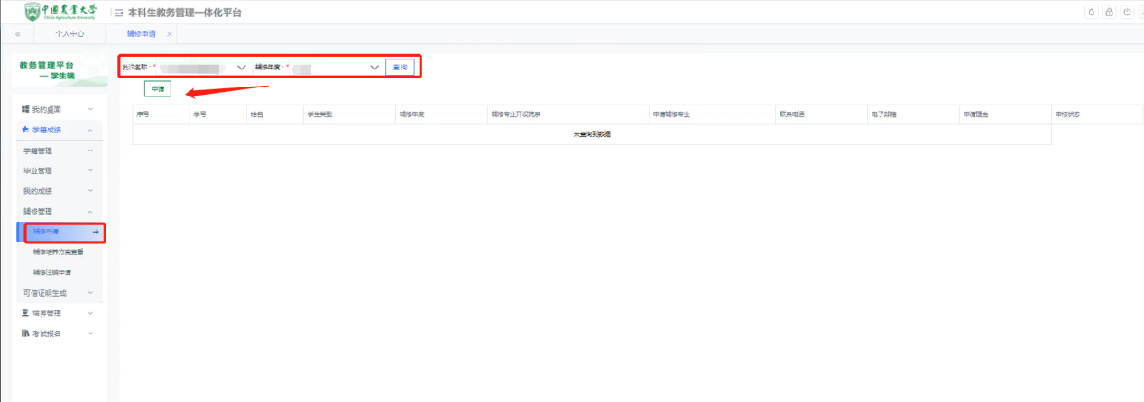
2.点击“申请”按钮→填写联系电话、电子邮箱、申请理由→点击“辅修专业”→进入辅修专业选择页面，勾选报名的辅修专业，点击“确认”→回到申请页面，确认申请信息无误后，点击“提交”。

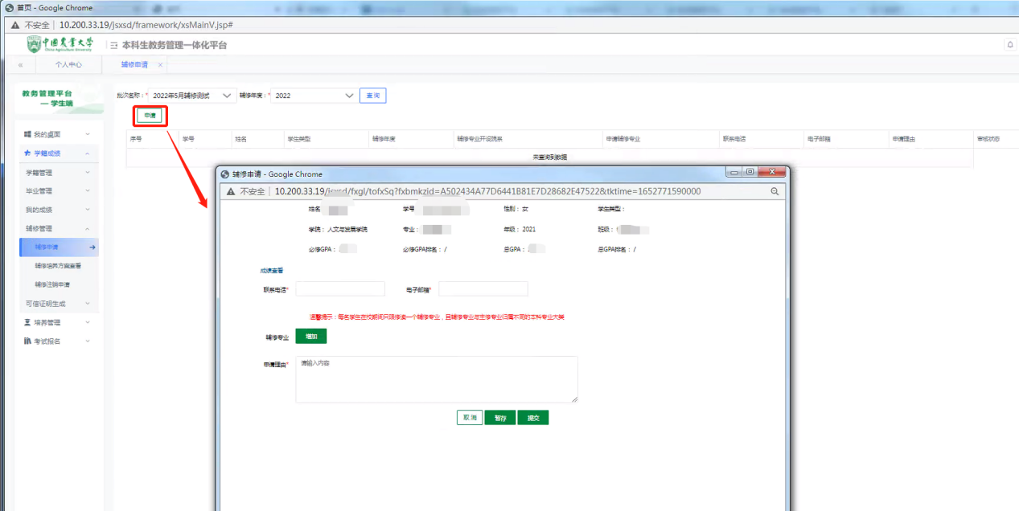
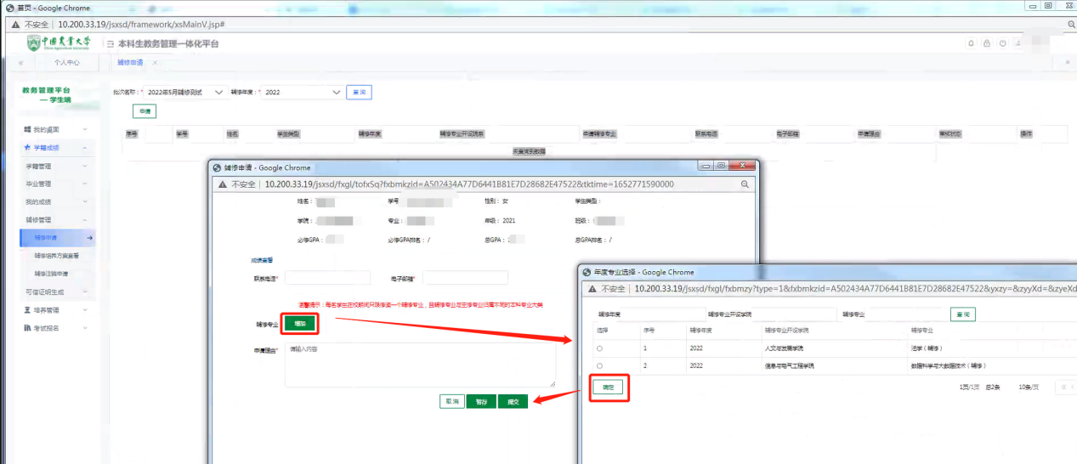

- 辅修审批过程中，可以点击“审批信息”，查看审批进程。当学校公示辅修专业录取名单后，学生再次登录本人【新教务管理系统】，进入辅修报名申请界面，点击“确认表下载” ，打印本人的辅修专业报名确认表，确认录取信息并签字，于2024年6月6日（周四）上午10点前发送至辅修专业开设学院负责老师邮箱，确认表及邮件命名方式：姓名-学号-辅修确认表，如李小明-2021314050399-辅修确认表。

